**الجمهورية الجزائرية الديمقراطية الشعبية**

**وزارة التعليم العالي والبحث العلمي**

**مخطط الدرس: المصطلح نشأته مفهومه شروطه وخصائصه**

**(أنجز هذا الدرس في إطار متابعة التكوين عن بعد تحت إشراف جامعة الاخوة منتوري بقسنطينة**

**وهو موجّه لطلبة السّنة الثالثة لسانس، تخصص: لسانيات عامة).**

**إعداد: الأستاذة: إيمان قليعي**

**قائمةالمحتويات**

|  |  |  |
| --- | --- | --- |
| **ر.ت** | **العنوان** | **ص** |
| **1** | **معلومات عامة عن المحاضرة** | **02** |
| **2** | **تقديم المحاضرة** | **03** |
| **3** | **محتوى المحاضرة** | **03** |
| **4** | **المكتسبات القبلية** | **05** |
| **5** | **أهداف التعلم** | **05** |
| **6** | **كيفية تقويم التعلم** | **06** |
| **7** | **انشطة التعليم والتعلم** | **06** |
| **8** | **المقاربة البيداغوجية** | **06** |
| **9** | **سيرورة العمل** | **07** |
| **10** | **مصادر للمساعدة** | **07** |

**مخطط الدرس:**

1**-معلومات عامة عن المحاضرة**

**جامعة :** الجيلالي بونعامة خميس مليانة، عين الدفلى الجزائر

**كلية:** الآداب واللغات

**قسم** : اللغة والأدب العربي

**الفئة المستهدفة :** السنة الثالثة لسانس

**التخصص**: لسانيات عامة

**المقياس:** المصطلحية

**عنوان المحاضرة:** المصطلح نشأته مفهومه شروطه وخصائصه

**نوع الدرس**: محاضرة / سنوي

**المعامل**: 2 الرصيد:3

**المدة الزمنية** 4 اسابيع

**التوقيت**:30.09 سا-00.11 سا

**قاعة الدرس**: القاعة (10)

**الأستاذة**: إيمان قليعي

الاتّصال: البريد الالكتروني: imene.kolei@univ-dbkm.dz

**تقديم المحاضرة:**

هذه المحاضرة تدخل ضمن سلسلة المحاضرات لمقياس المصطلحية. حيث يتم التعرف على نشأة علم المصطلح ومفهومه وأهميته في الدرس اللغوي الحديث بوصفه النافذة الرئيسة التي تمكّن المتعلّم من معرفة هذا العلم الحديث الذي نشأ عند الغرب ونقله العرب إلى لغتهم متوسلين آليات ومقاييس لصناعة هذا المصطلح, لأن التعرف على آليات توليد المصطلح والضوابط التي تتحكم في صياغته هي صناعة أساسية من صناعات الدارس بحيث يستحيل عليه أن يشتغل بهذه القضايا ويلتمس جذورها من دون معرفة ما مفهوم المصطلح ؟ وفيما تكمن أهميته وآليات توليده وشروط وضعه ومتطلبات واضعه؟ خاصة إذا كان الطالب قد ألمّ على الكتابات المصطلحية بنوعيها التقليدي والمعاصر في الدرس اللغوي الحديث باعتبار المصطلحية مادة منفتحة عل جميع المقاييس، وفي هذه المحاضرة يتم التطرق لمفهوم المصطلح وغايته ومحاولة الكشف عن أسراره وخطواته وشروطه وضعه وتوضيح المراحل التّي يمر بها المصطلح، وبيان الصفات الواجب توافرها في واضع المصطلح أي المصطلحي خاصة عندما يتعلّق الأمر بالتحقيق العلمي الهادف الذي يقدم للناشئة في صورة ترتكز على المبادىء النظرية والمنهجية التي جاءت بها المصطلحية الغربية في إطار النظريتين العامة والخاصة للمصطلحية .

وتعدّ المصطلحية رغم كثرة نماذجها مجالا بكرا بالنسبة للطلبة، وعليه فإننا نهدف من خلال هذه المحاضرة إلى رسم صورة تقريبية تجعل الطالب يلمّ بتفاصيل علم المصطلح ومفهومه وشروط وضعه وآليات توليده وأعلامه وأبرز خطواته ومراجعه حتى يكتسب الأسس العلمية التي ينبغي عليه اتباعها إن أراد يوما أن يتخصص في هذا الميدان.

**-محتوى المحاضرة :**

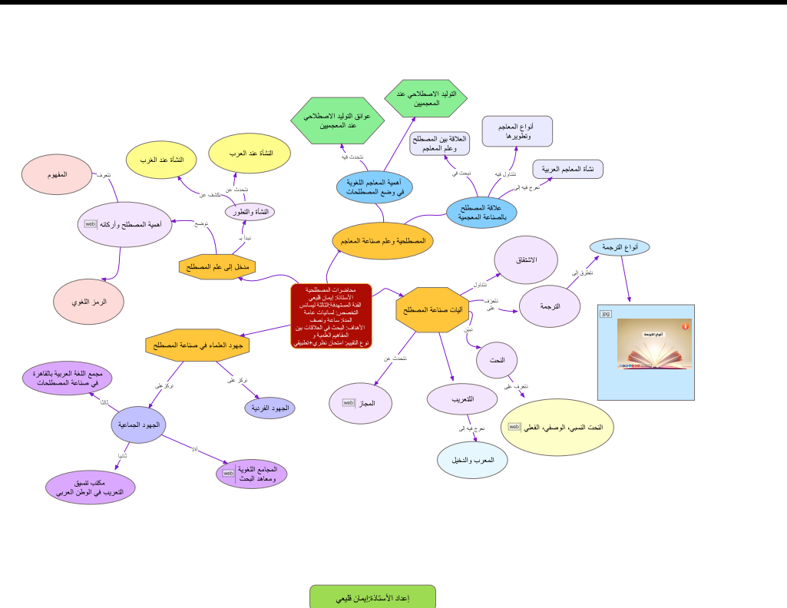

المخطط التفصيلي للمحاضرة

تحتوي المحاضرة على محورين، ومجموع أنشطة التعلم اثنا عشر 12عنصرا فرعيا نهدف من خلالها إلى أن يلم الطالب بنشأة ومفهوم المصطلح وأهميته ، وفي الآتي نورد مخطط المحاضرة :

-مقدمة: أهمية العناية بالمصطلح .

**المحور الأول: مدخل إلى علم المصطلح**

1- مفهوم المصطلح لغة واصطلاحا

2-نشأة المصطلح عند العرب وعند الغرب.

3-أهمية المصطلح و أركانه.

**المحور الثّاني: آليات صناعة المصطلح**

1-الإشتقاق

1-1-الاشتقاق الكبير

2–الترجمة

2-1- أنواع الترجمة.

3-النحت

4-المجاز.

التعريب -خاتمة5-

-هوامش المحاضرة.

**المكتسبات القبلية:**

**المعارف القبلية:**

حتى يتمكن الطالب من فهم واستيعاب هذا الدرس على أكمل وجه عليه أن يكون على دراية بالمواضيع الآتية :

-أن يكون على دراية بمعرفة نشأة المصطلح ومفهومه وآليات توليده

-معرفة يسيرة ببعض أعلام التراث من الذين كانت لهم بصمتهم الخاصة، خاصة الذين ذاع صيتهم وصيت مؤلفاتهم في مجال المصطلحية.

-معرفة ببعض أسماء الكتب التي تتناول المصطلحات

**أهداف التعلم :**

في آخر استعراض لهذا الدرس " المصطلح نشأته مفهومه شروطه وخصائصه" يجب أن يكون الطالب قادرا على:

-أن يعلم الطالب مفهوم المصطلح وعلاقته بالعلوم الأخرى.

-أن يفرق المتعلم بين المصطلح والاصطلاح .

-أن يدرك كيفية وضع المصطلح والخطوات التي ينبغي اتباعها واضع المصطلح

-كشف اشكالية المصطلح في الوطن العربي والحلول المقترحة للحد من الاشكالية

-أن يعرف كيفية تصنيف المصطلحات وترتيبها وفق القواعد العلمية المتعارف عليها

**كيفية تقويم التعلم** :يكون التقويم بطريقتين :

1-تقويم كتابي في نهاية السداسي والذي يحوي كل ما تم التطرق اليه و مناقشته اثناء المحاضرة إضافة الى الموارد التي طلب منكم الاطلاع عليها و التي تمت مناقشتها. ويتضمن التقويم أسئلة التحليل والتركيب والفهم والاستنباط. والعلامة تكون **65٪ من المعدل العام.**

2-التقويم المستمر في حصة الأعمال التوجيهية عن طريق مختلف الأنشطة المتعلقة بالمصطلحية ككيفية توليد المصطلح والمقابلة بينها وبين الآليات الاخرى وتحديد العلاقة بينهما و الفروقات باتباع الأسس العلمية المتعارف عليها في ميدان المصطلح ... والعلامة تكون **35 ٪من المعدل العام**.

المعدل النهائي للنجاح يكون اكثر او يساوي **10 من 20.**

**-انشطة التعليم والتعلم :**

لكي يستطيع الطالب استيعاب كل المفاهيم التي يتم التطرق اليها اثناء المحاضرة والقدرة على القيام بكل نشاطات التعلم، ينتظر من الطلبة: الحضور المستمر للمحاضرة وتدوين كل المعلومات واخذ رؤوس أقلام لكل ما تم مناقشته. بالإضافة الى المشاركة في المناقشات وطرح كل الأسئلة التي لم تتوصلوا الى الإجابة عنها، وتبادل الآراء ووجهات النظر حول المواضيع المطروحة لإثراء المكتسبات والمعلومات. و في حصة الاعمال التوجيهية يتم التحقق من القدرة على توظيف كل المعلومات المكتسبة في المحاضرة لحل التمارين و الأعمال التي سيكلف بها الطلبة.

**المقاربة البيداغوجية**

ترتكز المقاربة البيداغوجية على ثلاث ركائز وهي المعرفة-الخبرة المكتسبة من المعرفة-توظيف المعرفة- وتعتبر هذه الكفاءات مهمة وأساسية في عملية التعلم وتحتاج الى منهجية للوصول الى تحقيقها ، كما ستدعم بتقويمات لاختبار قدرة الطالب على استيعاب المعلومات المقدمة وتحقيق الأهداف المرجوة. بالنسبة –للمعرفة-في هذه المحاضرة سيكتسب الطالب كفاءة القدرة على التعرف والتعلم و فهم حقيقة االمصطلحات وشروطها وآلياتها وأهميتها. وتكتسب هذه الكفاءة عن طريق تخزين كل المعلومات والمفاهيم الخاصة بالدرس و تدّعم هذه الكفاءة بتمارين وأسئلة نظرية حول مدى فهم و استيعاب المعلومات. ثم ينتقل الطالب الى الركيزة الثانية و هي الخبرة المكتسبة من المعرفة وكيفية تطبيق هذه المعارف والمفاهيم والمعلومات على المصطلح. وتدّعم هذه الكفاءة ببعض التطبيقات على نماذج فعلية من المصطلحات التي تزيد من استيعاب الدرس وتثري المفاهيم المقدّمة. ومن ثم ينتقل الى كفاءة توظيف المعرفة المكتسبة.

**سيرورة العمل:**

مقياس المصطلحية مقسّم إلى محاضرة وأعمال توجيهية -–كما ذكرنا-.

ففي المحاضرة يتم التعرف واكتساب المعارف و المفاهيم اللازمة لتوظيفها في حصة الأعمال التوجيهية.

**مصادر للمساعدة :** على الطالب الاطلاع على كل المراجع التي وضعت تحت تصرفه و ذلك لضمان السيرورة الجيدة لاكتساب كل الكفاءات المستهدفة و من ثم النجاح المؤكّد.

**قائمة المصادر والمراجع:**

-مصطفى حيادرة, من قضايا المصطلح اللغوي العربي

-عبد السلام المسدي, قاموس اللسانيات

-مصطفى الشهابي, المصطلحات العلمية في اللغة العربية

-يحي عبد الرؤوف جبر, الإصطلاح مصادره ومشاكله وطرق توليده

-محمود فهمي حجازي, الأسس اللغوية لعلم المصطلح

-محمد رشاد الحمزاوي, معجم المصطلحات اللغوية الحديثة